**新 书 推 荐**

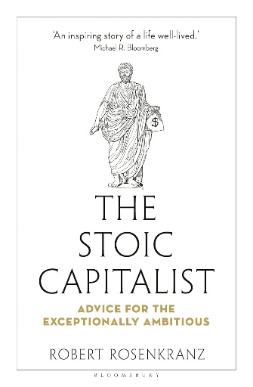**中文书名：《斯多葛派资本主义：对雄心勃勃者的建议》**

**英文书名：THE STOIC CAPITALIST: Advice for the Exceptionally Ambitious**

**作 者：Robert Rosenkranz**

**出 版 社：Bloomsbury Academic**

**代理公司：ANA/Jessica Wu**

**页 数：272页**

**出版时间：2025年5月**

**代理地区：中国大陆、台湾**

**审读资料：电子稿**

**类 型：经管**

**版权已授：韩国**

**亚马逊畅销书排名：**

**#69 in Job Hunting & Career Guides**

**#96 in Ancient Greek & Roman Philosophy**

**内容简介：**

**探讨斯多葛学派理想生活以及如何学会定义和实现现代版的理想生活。**

**自公元前300年起，斯多葛派对于美好生活的理想就已存在，然而在2300年后的今天，我们又能从中学到什么呢？**

在《斯多葛派资本主义》一书中，罗伯特·罗森克兰茨（Robert Rosenkranz）展示了斯多葛派的教义如何引领人们过上有所成就、充实且有影响力的生活。斯多葛派的原则不仅帮助你应对挑战，更能助力你实现最宏伟的目标。罗森克兰茨独特地融合了实用建议、街头智慧和坦诚的反思，涵盖了从高额金融、政治和道德辩论到育儿、雇佣和解雇、爱好、愤怒管理、长寿等多样化的主题。重要的是，《斯多葛派资本主义》并非关于应对企业生活或使用职业技巧来赢得晋升——它是对古代理想的深度探索。

书中每一小节都提供了助你蓬勃发展的理念。阅读过程中，你会结识一群来自世界各地、充满活力的人物，有RAND核战略家、先锋艺术家、致力于延长人类寿命的科学家企业家，还有华尔街繁荣时期的标志性人物。本书还从内部视角讲述了私募股权、对冲基金和垃圾债券等重大金融创新的诞生历程。

罗森克兰茨的写作风格如同他的谈吐，带着文艺复兴时期人物的魅力，他求知欲旺盛，渴望学习，对所有观点都持开放态度，但又不会不加批判性思考地全盘接受。阅读这本书或许能帮助你实现儿时的梦想。

**作者简介：**

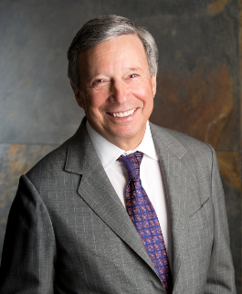**罗伯特·罗森克兰茨（Robert Rosenkranz）**是一位白手起家的亿万富翁，一位是私募股权、多策略对冲基金和保险业的先驱，一位艺术赞助人，也是一位默默无闻但有影响力的公民社会和言论自由的倡导者。他推出了广受赞誉的美国国家公共电台（NPR）节目《开放辩论》（*Open to Debate*），资助Impetus Grants项目以延长人类健康寿命，还正在纽约创建一个创新型文化机构，用以展示融合视觉艺术、声音、音乐和科技的沉浸式作品 。

**媒体评价：**

“《斯多葛派资本主义》既关乎职业，也关乎生活；既关乎个人成长，也关乎职业发展；既关乎进取成功，也关乎回馈社会。这是一个关于精彩人生的励志故事。”

——迈克尔·布隆伯格（Michael R. Bloomberg），彭博有限合伙企业和彭博慈善基金会创始人，2002年至2013年任纽约市市长

“这是一个关于华尔街最具影响力的巨头之一的真正引人入胜的故事，你可能之前未曾听闻。在这本回忆录中，罗伯特·罗森克兰茨讲述了他如何发现别人未曾察觉的机会，并付诸行动，从纽约一个普通的中产阶级家庭崛起成为我们这个时代最成功的私募股权投资者之一。在此过程中，他还坦率地分享了自己独特的处世哲学。这是一本非常值得一读且令人享受的好书。”

——比尔·布劳德（Bill Browder），人权活动家，《红色通缉令：一个关于高级金融、谋杀和一个人的正义之战的真实故事》（*Red Notice: A True Story of High Finance, Murder, and One Man's Fight for Justice*）的作者

“《斯多葛派资本主义》将哲学、心理学和商业见解绝妙地融为一体，是美国最成功人士之一毕生思考与经验的结晶。这本书一部分是回忆录，一部分是为那些渴望成就非凡事业的人准备的行动指南，一部分则是对生活潜在陷阱的警示。它有力且诙谐地阐述了如何过上美好、充实的生活，既能让自己享受其中，又能对整个社会产生价值。罗伯特·罗森克兰茨有许多非凡的遗产可供传承，而这本书绝对是其中之一。”

——安德鲁·罗伯茨勋爵（Lord Andrew Roberts），《丘吉尔传：与命运同行》（*Churchill: Walking With Destiny*）的作者

**感谢您的阅读！**

**请将反馈信息发至：版权负责人**

**Email**：[**Rights@nurnberg.com.cn**](mailto:Rights@nurnberg.com.cn)

安德鲁·纳伯格联合国际有限公司北京代表处

北京市海淀区中关村大街甲59号中国人民大学文化大厦1705室, 邮编：100872

电话：010-82504106, 传真：010-82504200

公司网址：[http://www.nurnberg.com.cn](http://www.nurnberg.com.cn/)

书目下载：<http://www.nurnberg.com.cn/booklist_zh/list.aspx>

书讯浏览：<http://www.nurnberg.com.cn/book/book.aspx>

视频推荐：<http://www.nurnberg.com.cn/video/video.aspx>

豆瓣小站：<http://site.douban.com/110577/>

新浪微博：[安德鲁纳伯格公司的微博_微博 (weibo.com)](https://weibo.com/1877653117/profile?topnav=1&wvr=6)

微信订阅号：ANABJ2002

